**Структура и органы управления образовательной организации «Филиппок»**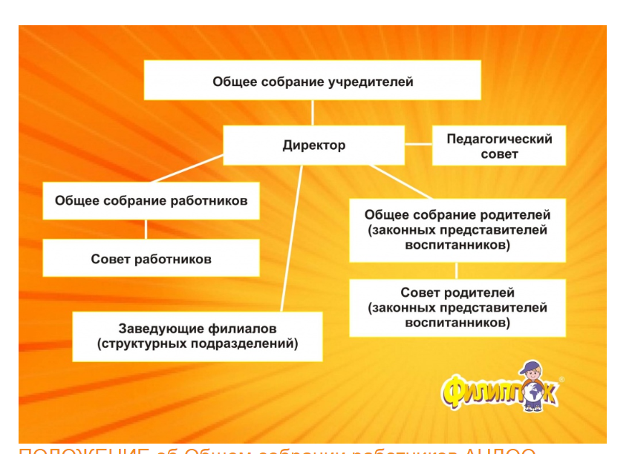

|  |  |
| --- | --- |
|  |  |
| **Порядок управления организацией, структура, порядок формирования органов управления организации, их компетенция и порядок организации деятельности.**  (Выдержка из Устава АНДОО «Филипп», раздел 5)  5.1. Управление деятельностью Организации осуществляется ее учредителями в соответствии с законодательством Российской Федерации, Уставом Организации и строится на принципах демократии и гуманизма.  5.2. Высшим органом управления Организации является коллегиальный орган управления - Общее Собрание учредителей Организации.  5.3. Основная функция Общего Собрания учредителей Организации - обеспечение соблюдения Организацией целей, в интересах которых она была создана.  5.4. К исключительной компетенции Общего Собрания учредителей относится решение следующих вопросов:  1) изменение Устава Организации;  2) определение приоритетных направлений деятельности Организации, принципов формирования и использования её имущества;  3) назначение на должность Директора Организации и досрочное прекращение его полномочий;  4) утверждение годового отчета и бухгалтерской (финансовой) отчетности Организации;  5) принятие решений о создании Организацией других юридических лиц, об участии Организации в других юридических лицах, о создании филиалов и об открытии представительств Организации;  6) принятие решений о реорганизации и ликвидации Организации, о назначении ликвидационной комиссии (ликвидатора) и об утверждении ликвидационного баланса;  7) утверждение аудиторской организации или индивидуального аудитора Организации.  По решению учредителей Организации, принятому единогласно, в состав ее учредителей могут быть приняты новые лица. Учредитель по своему усмотрению может выйти из состава учредителей.  5.5. К компетенции Общего Собрания учредителей Организации также относится осуществление надзора за деятельностью Организации путем:  - проведения периодических (ежеквартальных) или внеочередных проверок деятельности Организации;  - заслушивания отчетов органов управления о своей деятельности.  5.6. Периодичность проведения заседаний Общего Собрания учредителей Организации - по мере необходимости, но не реже одного раза в год.  5.7. Заседание Общего Собрания учредителей правомочно, если на нём присутствует более половины учредителей от общего количества учредителей Организации. При голосовании каждый учредитель имеет один голос.  5.8. Решения Общего Собрания учредителей Организации по вопросам исключительной компетенции, указанным в подпунктах 1-7 пункта 5.4 настоящего Устава, принимаются единогласно всеми учредителями Организации.  По иным вопросам, не относящимся к исключительной компетенции Общего собрания учредителей Организации, решения принимаются большинством голосов учредителей, присутствующих на заседании Общего Собрания учредителей Организации.  Организация не вправе осуществлять выплату вознаграждения учредителям за выполнение ими возложенных на них функций, за исключением компенсации расходов, непосредственно связанных с участием в работе Общего Собрания учредителей Организации.  5.9. Единоличным постоянно действующим исполнительным органом Организации является Директор Организации (далее по тексту – «Директор»).  5.10. Директор назначается Общим Собранием учредителей сроком на 5 (пять) лет и подотчетен Общему собранию учредителей.  5.11. Права, обязанности и размер оплаты труда Директора определяются трудовым договором, заключаемым с Организацией.  5.12. Директор Организации организует выполнение решений Общего Собрания учредителей.  5.13. Директор Организации без доверенности действует от имени Организации, а также:  ­ осуществляет оперативное руководство деятельностью Организации;  ­ имеет право подписи финансовых документов Организации;  ­ издает приказы и распоряжения, дает указания, обязательные для исполнения всеми воспитанниками (обучающимися) и работниками Организации;  ­ совершает сделки и распоряжается имуществом Организации;  ­ представляет интересы Организации в отношениях с третьими лицами, в государственных, муниципальных, судебных и иных органах;  ­ в установленном порядке открывает и закрывает расчетные, текущие и другие счета в банках;  ­ обеспечивает соблюдение трудового законодательства и трудовой дисциплины, отвечает за исполнение необходимых мер по соблюдению техники безопасности и санитарных норм работниками Организации;  ­ организует ведение делопроизводства, бухгалтерского, статистического и иного учета, представление отчетности Организации в уполномоченные организации;  ­ представляет на утверждение Общему Собранию учредителей Организации годовой отчет и бухгалтерскую (финансовую) отчетность Организации;  ­ утверждает Правила внутреннего трудового распорядка, разрабатывает и утверждает иные локальные акты (путем вынесения приказов/распоряжений), регулирующие организацию и совершенствование образовательного процесса Организации, разрабатывает и утверждает образовательные программы и планы на текущий период;  ­ планирует, организует и контролирует работу Организации, утверждает графики работы и расписание занятий;  ­ организует материально-техническое обеспечение и оснащение образовательного процесса, оборудование помещений в соответствии с действующими нормами и требованиями;  ­ разрабатывает и утверждает штатное расписание Организации, осуществляет подбор, прием на работу, расстановку и увольнение работников Организации, заключает трудовые договоры;  ­ распределяет обязанности между работниками Организации, утверждает должностные инструкции, устанавливает ставки заработной платы и должностные оклады, распределяет доплаты и надбавки к должностным окладам работников Организации;  ­ применяет к работникам Организации меры поощрения и налагает на них взыскания;  ­ обеспечивает выполнение санитарно-гигиенических и противопожарных требований, создает необходимые условия для работы предприятий общественного питания и медицинского обслуживания, осуществляет контроль за их работой в целях охраны и укрепления здоровья воспитанников (обучающихся) и работников Организации;  ­ реализует другие полномочия, обеспечивающие достижение целей деятельности Организации и её нормальную деятельность, в соответствии с законодательством Российской Федерации и настоящим Уставом, не относящиеся к исключительной компетенции Общего Собрания учредителей Организации.  5.14. В целях развития и совершенствования учебно-воспитательного процесса, повышения профессионального мастерства и творческого роста воспитателей и иных педагогов в Организации действует коллегиальный орган, объединяющий педагогических работников Организации - Педагогический совет Организации.  5.15. В Педагогический совет Организации входят все педагогические работники, работающие в Организации на основании трудового договора. Педагогический совет Организации действует бессрочно.  5.16. Компетенция Педагогического Совета Организации:  ­ определение стратегии образовательного процесса Организации;  ­ обсуждение, выбор и анализ образовательных программ, форм, методов учебно-воспитательного процесса и способов их реализации, разработка учебных планов;  ­ согласование режима деятельности Организации в соответствии с требованиями государ­ственных и местных нормативов;  ­ регламентация учебно-воспитательного процесса;  ­ разработка всех форм контроля за учебно-воспитательным процессом;  ­ рассмотрение и обсуждение методических направлений образовательного процесса Организации;  ­ обсуждение и внедрение авторских программ;  ­ рассмотрение вопросов повышения квалификации и переподготовки кадров, развитие их творческих инициатив, распространение передового опыта;  ­ рассмотрение и выдвижение кандидатур педагогических работников на присвоение им специальных званий;  ­ обсуждение и разработка проектов локальных нормативных актов, регламентирующих отдельные вопросы образовательной деятельности Организации в пределах своей компетенции.  5.17. Заседания Педагогического совета Организации созывает и ведет Директор Организации. Заседания Педагогического совета Организации проводятся по мере необходимости, но не реже одного раза в год.  5.18. Заседания Педагогического совета Организации правомочны, если на них присутствует не менее половины его состава. Решения Педагогического совета Организации считаются принятыми, если за них проголосовало более 2/3 присутствующих членов Педагогического совета Организации. На заседаниях Педагогического совета Организации с правом совещательного голоса могут присутствовать родители (законные представители) воспитанников (обучающихся).  5.19. Заседания Педагогического совета Организации оформляются протоколами.  5.20. В целях защиты прав и интересов, а также учета мнения работников по вопросам управления Организацией и при принятии Организацией локальных нормативных актов, затрагивающих их права и законные интересы, в Организации действует Общее Собрание работников Организации.  В состав Общего Собрания работников входят все работники и Директор Организации. Членство в Общем Собрании работников распространяется на период с момента заключения и до момента расторжения трудового договора с работником - членом Общего Собрания работников. Общее Собрание работников действует бессрочно.  5.21. Компетенция Общего Собрания работников:  ­ разработка и утверждение инструкций по охране труда в Организации;  ­ разработка и утверждение инструкций по пожарной безопасности;  ­ согласование режима деятельности Организации в соответствии с требованиями государственных и местных нормативов;  ­ рассмотрение вопросов повышения квалификации и переподготовки кадров, распространение передового опыта;  ­ разработка правил внутреннего трудового распорядка в пределах своей компетенции;  ­ обсуждение и разработка проектов локальных нормативных актов, регламентирующих отдельные вопросы деятельности Организации в пределах своей компетенции.  5.22. Заседания Общего Собрания работников ведет Директор Организации.  5.23. Заседания Общего Собрания работников созываются Директором Организации, проводятся по мере необходимости, но не реже одного раза в год.  5.24. Заседания Общего Собрания работников правомочны, если на них присутствует не менее половины его состава. Решения Общего Собрания работников являются принятыми, если за них проголосовало более 2/3 присутствующих членов Общего Собрания работников.  5.25. Заседания Общего Собрания работников оформляются протоколами. | |